כניסה לכרטיס הקורא בקטלוג הספרייה

ניתן להיכנס לכרטיס הקורא, בקטלוג הספרייה, לשם ביצוע הפעולות הבאות:
- הארכת השאלה
- הזמנת ספרים
- כניסה לעבודות סמינריוניות ב- full text
- כניסה למאמרים המופיעים בקטלוג ב- full text

כניסה לקטלוג הספרייה בכתובת: http://efratac.exlibris.co.il/F

בצד ימין למעלה נמצא "כרטיס הקורא שלי":

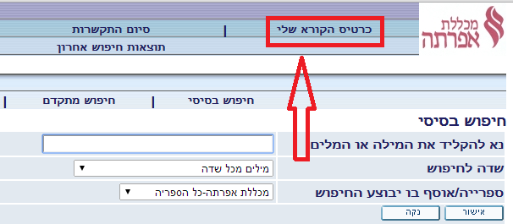

בשביל להיכנס ל"כרטיס הקורא שלי", יש להקליד שם משתמש וסיסמא שהם מספר תעודת הזהות של המשתמש:

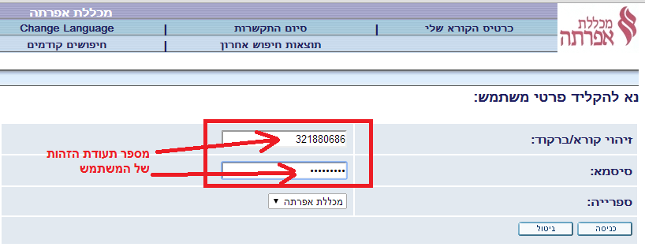

כך זה נראה כשנכנסים לדף הראשי ב"כרטיס הקורא שלי":

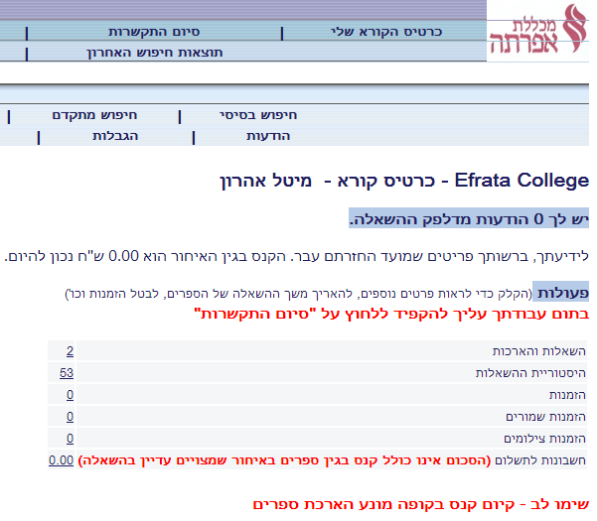

הארכת השאלה
בשביל להאריך את משך ההשאלה של פריט צריך להיכנס לקטגוריית "השאלות והארכות" על-ידי לחיצה על מספר ההשאלות הקיימות, מצד שמאל:

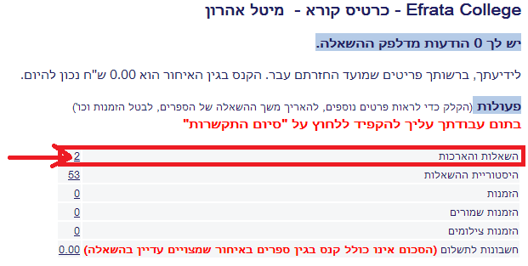
ברשימת ההשאלות, ניכנס לדוגמא לפריט הראשון על-ידי לחיצה על מספר 1:

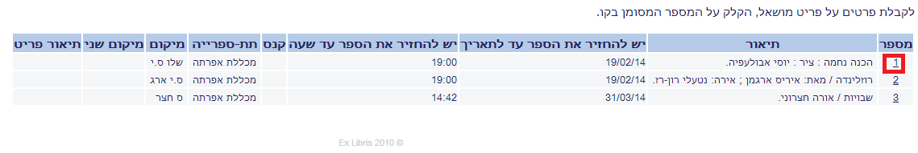במסך שנקבל נוכל לראות פרטים על ההשאלה הזו ונוכל להאריך את הפריט על-ידי לחיצה על "הארכה":

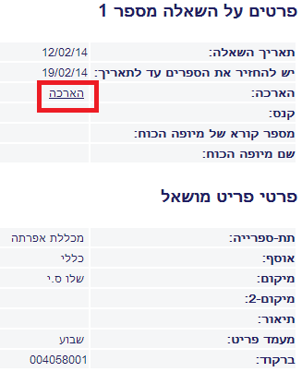
כאשר ניתן יהיה להאריך את הפריט, ההארכה שלו תתבצע, אך יש מקרים בהם לא ניתן להאריך פריט מסוים בשל הזמנה שחלה עליו או שהוא חרג מכמות ההארכות המותרת ואז נקבל במסך, מצד שמאל למעלה, הודעה כזו:

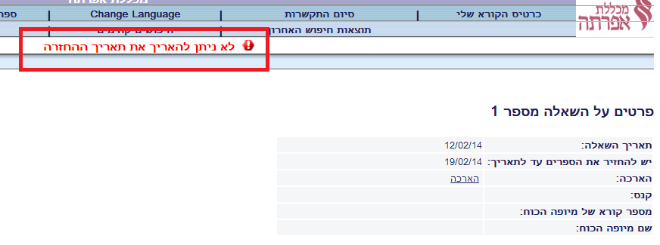
חשוב לדעת: ניתן להאריך פריט יום לפני תאריך ההחזרה של אותו פריט.

כמות ההארכות המותרת:
פריט שמושאל לשבוע - ניתן להארכה עד ארבע פעמים.
פריט שמושאל לשבועיים – ניתן להארכה עד פעמיים.

הזמנת ספרים
נבצע חיפוש לספר "ערן הכבאי":
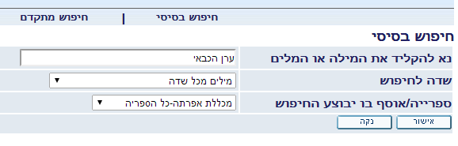
נמצאה תוצאה אחת. אפשר לראות בשורה "מצאי / מושאל" שיש ספר אחד מתוך אחד שנמצא כרגע בהשאלה.
נלחץ על "מצאי / מושאל".

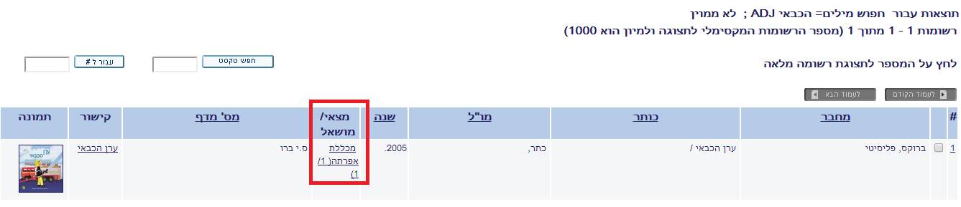
ובמסך הבא מצד ימין למטה נלחץ על "הזמנה":

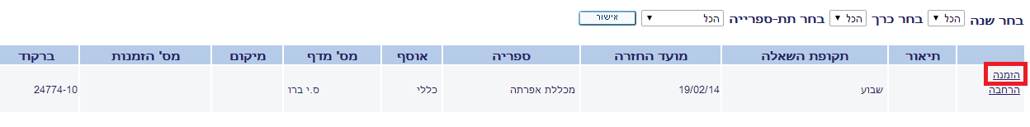
כאן אנו רואים שהפריט מושאל עד 19/2/2014. בשורה "תקופת התעניינות" אנו כותבים מאיזה תאריך עד איזה תאריך הפריט רלוונטי עבורנו. 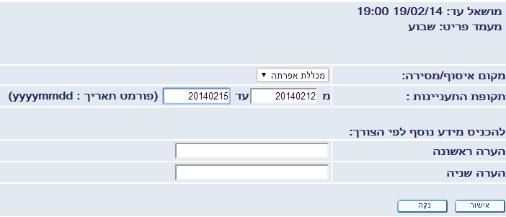
כניסה לעבודות סמינריוניות ב- full text
לדוגמא, נבצע חיפוש בסיסי עם המילה "מתמטיקה" באוסף "עבודות סמינריון":
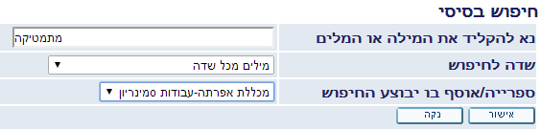

בתוצאות שהתקבלו נוכל לראות שישנו קישור לטקסט מלא:

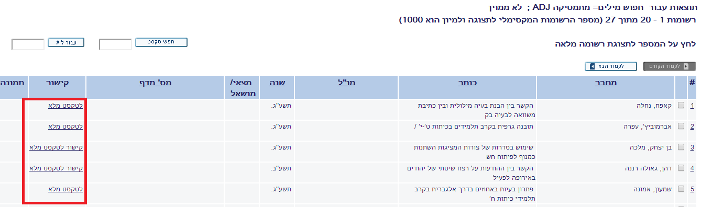

בלחיצה על "טקסט מלא" נקבל הודעה כזו:
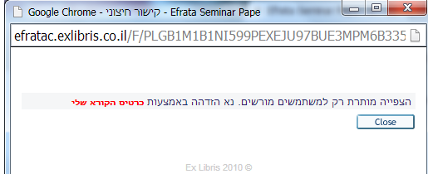

נקליד עם שם המשתמש והסיסמא שלנו (תעודת הזהות של המשתמש):

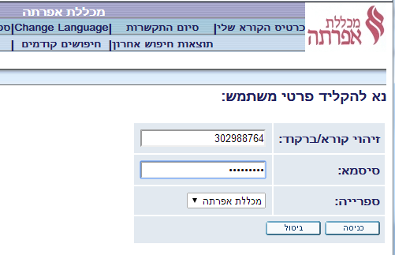

נחזור ל"טקסט מלא", נלחץ עליו, ועכשיו נוכל לפתוח את העבודה הסמינריונית ולעיין בה:

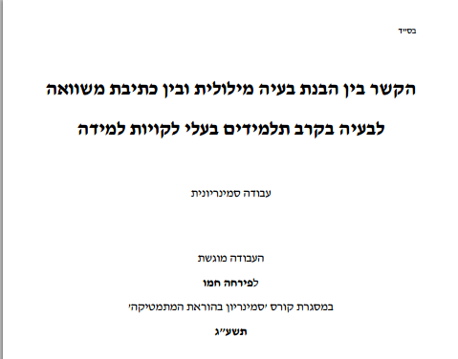

כניסה למאמרים המופיעים בקטלוג ב- full text
לדוגמא, נבצע חיפוש בסיסי עם המילה "תנך" באוסף "מאמרים":
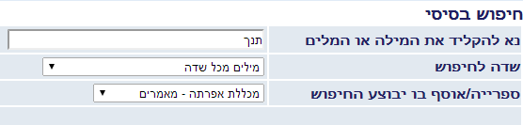

בתוצאות שהתקבלו נוכל לראות שישנו קישור למאמר בטקסט מלא:
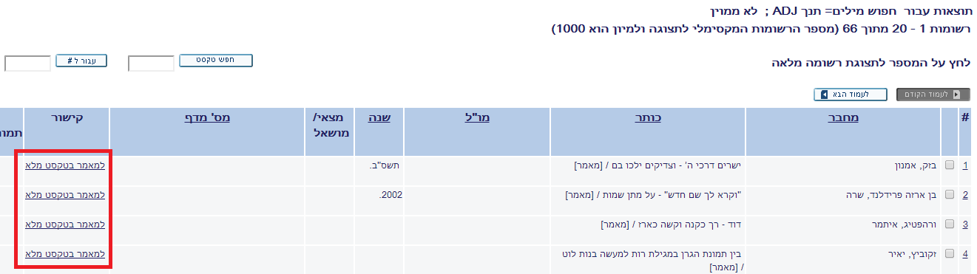

נלחץ על "מאמר בטקסט מלא" בכדי לראות את כל הטקסט:

